Předmět | Český jazyk
Vyučující 8. A | Lucie Valušková | lucie.valuskova@seznam.cz

MLUVNICE – POMĚR STUPŇOVACÍ a VYLUČOVACÍ (učebnice str. 106-107)
1, učebnice str. 106 pročíst žluté rámečky
2, učebnice str. 106 – 107 ústně všechna cvičení
3, PS 59/1 dole a 60/1, 2 poměr vylučovací (zaslat na e-mail)
SLOH– ÚVAHA (učebnice str. 137/140)
1, str. 139/4a, b do sešitu (zaslat na e- mail)
LITERATURA
-začít číst 4. knihu, budete odevzdávat v červnu dle dohodnutého rozpisu, který jsme si řekli v září – máte zapsáno v sešitě na deskách)
1, číst knihu – jakoukoliv
2, vypracovat průběžně během května 4. mimočítankovou četbu – protože nemáte pracovní list, vypracujete na volný list papíru dle následující osnovy: 1, jméno autora
2, název knihy
3, nakladatelství
4, počet stran
5, literární žánr
6, hlavní postavy a jejich vlastnosti (aspoň 3 a vysvětlit je)
7, jaká postava se ti nejvíc líbila a proč
8, stručný děj (maximálně 10 vět – neopisovat z knihy)
9, čím tě knížka oslovila, co by sis chtěl z knihy zapamatovat (opiš z knihy)
10, komu bys knihu doporučil a proč
ZADANÉ ÚKOLY ODESLAT NEJPOZDĚJI DO PÁTKU (15. 5. 2020) NA E-MAIL lucie.valuskova@seznam.cz

Předmět | Český jazyk
Vyučující 8. B | Radka Prskavcová | radka.prskavcova@seznam.cz

MLUVNICE – POMĚR STUPŇOVACÍ a VYLUČOVACÍ (učebnice str. 106-107)
1, učebnice str. 106 pročtěte si žluté rámečky a do sešitu udělejte výpisky – stačí poměr a pro něj typické spojky
2, učebnice str. 106 – 107 ústně všechna cvičení
3, PS 59/1 dole a 60/ 2 poměr vylučovací - zaslat na e-mail radka.prskavcova@seznam.cz)

LITERATURA:
Vyhledej si základní informace o těchto třech spisovatelích: Karel Hynek Mácha, Karel Jaromír Erben, Karel Havlíček Borovský. Do sešitu si o nic udělej krátký zápis (rozděl ho na dvě oblasti: ŽIVOT, DÍLO. Také prosím zaslat vyfocené na e-mail. Doporučuji jako první udělat dějepis – informace, které zjistíte, využijete i v tomto úkolu.
Děkuji a mějte se hezky. Pokud Vám nebude něco jasné, neváhejte a napište mi .

Předmět | Dějepis
Vyučující 8. AB | Radka Prskavcová | radka.prskavcova@seznam.cz

Tento týden si uděláme malinko odpočinkový – k práci Vám bude stačit pouze toto krátké video a wikipedie https://www.youtube.com/watch?v=hM7zroMLJBQ, https://www.google.com/search?q=epigram&oq=epigram&aqs=chrome..69i57j46j0l5j69i60.1515j0j4&sourceid=chrome&ie=UTF-8
Zhlédněte ho a odpovězte mi na otázky
- Jak dlouho vládl František Josef I.?

- Kdo se stal ministrem vnitra habsburské monarchie?

- Který český novinář a spisovatel nejhlasitěji kritizoval dění v českých zemích? Jaký osud ho za to stihl?

- Zkus vysvětlit tyto jeho epigramy:
Odkud vzalo - zkouším žáky -
jméno Rakous počátek?
Od raků, neb oni taky
chodí pořád nazpátek.

Nechoď, Vašku, s pány na led,
mnohý příklad známe,
že pán sklouzne a sedlák si
za něj nohu zláme.

- Co je to epigram?

Předmět | Matematika
Vyučující 8. AB | Marie Šulanová | sulanova@skolanavalech.cz  WhatsApp (731557682) možnost domluvit online konzultaci

POZOR! Úterý 12.5. v 10h online doučování přes WhatsApp MATEMATIKA
-napište mi den předem, kdo se zúčastní, vytvoříme skupinu ;-)
Tento týden se podíváme na VÁLEC
Teorii najdeš: v učebnici č.3 (zelená) na str.37 - 48
V tomto videu máš vše krásně vysvětlené: https://www.youtube.com/watch?v=rahmTcS-_Ao
Příklady k procvičování jsou v pracovním sešitě (růžový) na str.135-141

ÚKOL:
- Do sešitu zezadu, kde děláme geometrii, si nadepiš „Válec“
- Opiš si rámečky ze stran 37 a 39 (učebnice zelená č.3)
- Opiš do sešitu tyto vzorečky:
Povrch válce:
S = 2πr² + 2πrv
Objem válce:
V = πr²v
v . . . výška válce
r . . . poloměr válce
- Do sešitu opiš zadání a vypočítej z učebnice př. 42/1a; 45/1a; 48/A1,2,3,4
- Vše vyfoť a pošli mi na WhatsApp nebo email

Předmět | Fyzika
Vyučující 8. AB | Marie Šulanová | sulanova@skolanavalech.cz  WhatsApp (731557682) možnost domluvit online konzultaci

Tento týden se podíváme na PŘEMĚNY MECHANICKÉ ENERGIE
- Podívej se na prezentaci „PŘEMĚNY ENERGIE“ (šestá shora) http://archiv.zsstipa.cz/vyuka/fyzika/8/8.htm
- Teorii najdeš v učebnici str.23 - 25
- Do sešitu napiš odpovědi na otázky 2,3,7. u sovičky v učebnici na straně 25
- Práci v sešitě vyfoť a pošli mi na email či WhatsApp

Předmět | Přírodopis
Vyučující 8. AB | Pavla Pluhařová | pa.hlad@seznam.cz

Ahoj výletníci,
poslali jste mi moc pěkné fotky z výletu. Nej mi přišla od Karolí, která udělala z fotografií koláž. Děkuju a za odměnu další vtípek -
Proč jde sušenka k doktorovi? Protože v ……(dokončení v PL )
Nejprve mrkni na video a pak doplň PL. Fandíme zdraví: energetická bilance: https://www.youtube.com/watch?v=KPi3EpGo7P8 (4:14)
- Doplň PL:
ENERGETICKÁ ROVNOVÁHA
Každý z nás potřebuje přijímat ……………………(2/7) získáváme ji z přijímané potravy a potřebujeme ji pro …………………, ……………………, M…………………. (7/7), ……………………… a práci srdce i ostatních orgánů.
60-70 % energie spotřebuje tělo samo = ……………………… (6/7) METABOLISMUS
Tato energie zajišťuje základní životní funkce = ……………………….., ……………………
10 % spotřebujeme při ……………………………………(5/7) jídla
20–30 P …………..(4/7) je třeba spotřebovávat ………………………………… (2/7)
Spotřeba energie je individuální – záleží na ……………….(3/4), ….........................., genech, bazálním metabolismu a jak moc nebo málo se hýbeme.
ENERGIE PŘIJÍMANÁ V POTRAVĚ A ENERGIE VYDÁVANÁ by měly být v …………………………………………… = …………… (2/6) = VÝDEJ
Pokud opakovaně nastává, že PŘÍJEM < VÝDEJ dotyčný ……H…………………...(2/5)
PŘÍJEM > VÝDEJ ……………………………………………….
Jaká rizika a zdravotní problémy přináší podváha? ……………………………(3/7), ….
……………………………………………………, sklony ke ……Z……………………………… (5/10)
Jaká rizika a zdravotní problémy přináší nadváha? ……………………………………….. …………………………………………………………………………………………………………………………

Orientačně u dospělých osob lze posoudit tělesnou hmotnost pomocí výpočtu BMI (Body mass index). Nelze použít např. u kulturistů. Děti mají posunuté hodnoty (směrem dolů).
BMI $=$ $\frac{váha \left(kg\right)}{{výška}^{2} (m) }$

Pod 19 podváha, 19 – 25 optimální hmotnost, 25 – 30 nadváha, nad 30 obezita.
Např. Slečna váží 70 kg a měří 1, 75 m, tak si vypočítá své BMI takto:
BMI = $\frac{70 }{{1,75}^{2} }$
BMI = 22,9 ………………. To znamená, že při své výšce má optimální váhu.
2) Vypočti orientačně své BMI.
BMI =

Vyplněný PL a vypočtené vaše BMI mi pošlete ke kontrole. Vejleťte dál, klidně mi pošlete i další bezva fotky, v září je společně omrknem . Mějte se pěkně. Pavla Pluhařová

Předmět | Zeměpis
Vyučující 8. A | Pavla Pluhařová | pa.hlad@seznam.cz
Vyučující 8. B | Jana Veselá | vesela@skolanavalech.cz

Tento týden nás čeká kvíz: „Poznej město podle obrázku“ a „Poznej stát podle vlajky“. (odpovědi nám napište na mail).
Další úkol bude věnovat pozornost orientaci na mapě: https://www.umimefakta.cz/?fromSSO=1
HÁDEJ:
1)
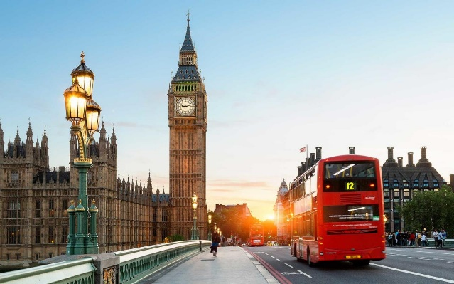
2)
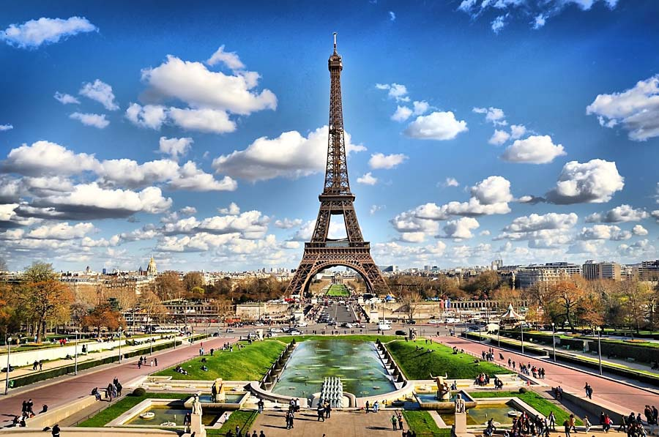
3)
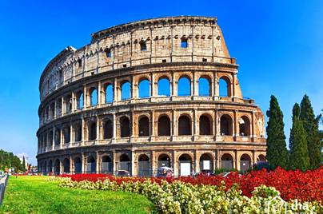
4)
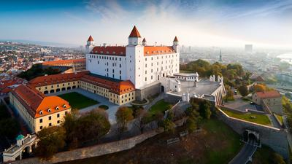
5)
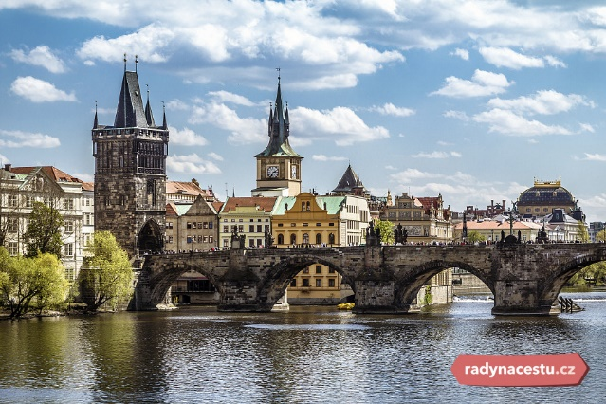

VLAJKY:
- 2) 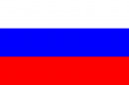

- 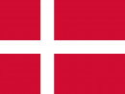 4)

- 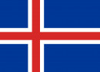 6) 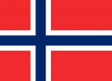

- 8) 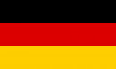

- 10)

Předmět | Anglický jazyk
Vyučující 8. AB | Šárka Kánská | kanska@skolanavalech.cz
 | Jana Muhlfeitová | muhlfeitova@skolanavalech.cz

Opět budeme pokračovat v poslechu The Survivor. Tentokrát začneme poslouchat třetí část.

Poslechněte si POKRAČOVÁNÍ PŘÍBĚHU
Dnes si poslechneme první část, nejdříve shrnutí, pak uslyšíte telefonní rozhovor, který se odehrál před nehodou a pak část z nemocnice, kdy sestra hovoří po telefonu s lékařem.
První část, se kterou dnes pracujeme, trvá zhruba do 3:10.
Pokud potřebujete při poslechu přepis textu, najdete ho v záložce TRANSCRIPT ( na webové stránce pod poslechem)
https://learnenglishteens.britishcouncil.org/study-break/graded-listening/survivor-episode-3-coincidence-level-a2
Vypracujte pracovní list a pošlete na e-mailovou adresu své vyučující do 15. 5. 2020

Pracovní list Anglický jazyk do 15. 5. 2020
Jméno a příjmení:________________________, třída:____________________

- Poslechněte si příběh a rozhodněte, zda jsou následující věty pravdivé (TRUE) nebo nepravdivé (FALSE):

Část měsíc před nehodou, agent Kowalski telefonuje s agentkou Sanders:
- Kowalski does not know where Agent Sanders is. T/F
- Agent Senders tells Kowalski everything about what she is doing. T/F
- Agent Senders is looking for some money. T/F
Část, kdy sestra Bryson mluví s doktorem o stavu Jane:.
- Jane was stressed last night T/F
- Jane is still stressed today. T/F

- Vyber a doplň, kdo říká v nahrávce tyto věty:
NURSE BRYSON AGENT SANDERS AGENT KOWALSKI
Příklad: You have a visitor, Jane. NURSE BRYSON___

- “We work together, Sanders. Don't keep secrets”. _____________________
- “I am close, I can’t say more, right now”. _____________________________
- “Last night there was something strange”. _____________________________
- “There is someone at the door, now. I have to go”_______________________
- “Give me another 24 hours.”_______________________________
- “Have you found the money?” ________________________________

Předmět | Chemie
Vyučující 8. AB | Marek Došek | marek.dosek@seznam.cz

Dobrý den Přátelé
Atomy, molekuly a chemické vazby Vám zjevně dělají problém. Nebudeme tedy nikam spěchat a u tohoto problému ještě zůstaneme, ovšem pokusím se Vám vše shrnout v jednoduchých bodech.
Co zkrátka musíme vědět?
Atomy
- Atom je základní stavební jednotka hmoty, z atomů se skládá vše co kolem sebe vidíme i my (v každém z nás jsou atomy uhlíku, kyslíku, vodíku, vápníku a mnoha dalších).
- Atom se skládá z jádra a obalu. V jádře jsou protony a neutrony. V obalu jsou elektrony.
- 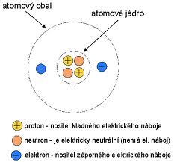
- Atomy se liší počtem protonů a neutronů v jádře a počtem elektronů v obalu. Například všechny atomy uhlíku mají šest protonů. Kdyby tam protonů byl jiný počet, už by to nebyl uhlík ale jiný prvek(uhlík - C, vodík - H, železo - Fe). Každý prvek tedy má svůj pevně daný počet protonů v jádře atomů.
- Hezké povídání o atomech zde: http://tahaky.blogerka.cz/Fyzika/Stavba-atomu?km=c
- Doporučuji podívat se na tento web: http://www.zschemie.euweb.cz/atomy/atom3.html
- A zde video, které jsme už viděli, ale pro připomenutí, jak velké atomy jsou: https://www.youtube.com/watch?v=xT9Xil2-Fmk

Molekuly
- Spojením několika atomů chemickou vazbou vznikne molekula (například H₂O – voda, NaOH – hydroxid sodný).
- 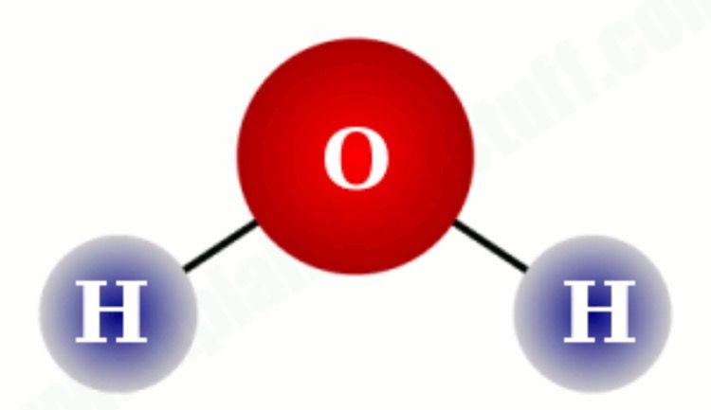
- Příklad: Dva atomy vodíku a jeden atom kyslíku tvoří molekulu vody. Voda je chemická sloučenina dvou prvků. Není to tedy prvek (jako třeba železo v hřebíku) – teoreticky by hřebík mohly tvořit pouze atomy železa
- Opět doporučuji tento web: http://www.zschemie.euweb.cz/molekuly/molekuly1.html

- Pro opravdové nadšence (můžete se podívat, jak zjednodušenou látku bereme, ale opatrně, ať se nevyděsíte, nejhorší smrt je z vyděšení): https://physics.mff.cuni.cz/kchfo/burda/OCh/Part03.pdf
Chemická vazba
- Aby molekuly držely pohromadě, musí se atomy spojit chemickou vazbou. To se děje tak, že atomy sdílí elektronový pár.
- Elektrony neumí moc dobře existovat samostatně. Vždy se váží do páru a pak jsou spokojené. Pokud tedy má atom v obalu elektron, který je osamocený, je tento elektron nespokojený a snaží se najít kamaráda. Pokud se k atomu přiblíží jiný atom, který má rovněž osamocený smutný (nepárový) elektron, tyto dva se spojí do dvojice a tím se i jejich atomy „slepí“ do molekuly (Protože atom tam jen tak ten elektron nenechá).
K otázce z minulého zadání, proč je neon nereaktivní jsem vymyslel takové připodobnění, abyste si představili, co to ten elektronový pár jako asi je a jak to funguje (elektron= kousek suchého zipu).
Neon je nereaktivní, protože nemá nepárové valenční elektrony. Díky nim jsou atomy schopny tvořit vazbu. Když mají dva atomy lichý elektron, přiblíží se a vytvoří sdílený elektronový pár. To ty dva elektrony je drží u sebe. Proto se tomu také říká vazebný elektronový pár. Jako kdybyste do sebe zacvakli dva visací zámky. No a protože neon nic takového nemá, všechny jeho elektrony jsou v páru, tak nemá, čím by se k jiným atomům přichytil.

Představte si, jako kdyby elektrony byly kousky suchého zipu přilepené na míčku (míček je atom). Když na kostičku suchého zipu přilepíte druhou stranu, celek už k ničemu nechytne. Takže elektronový pár jsou 2 kousky suchého zipu slepené dohromady. Už nefunguje. Naopak nepárový elektron je stále volný kousek sucháče, takže se může přichytit na kousek suchého zipu na jiném atomu.

Jde o to, že neon už má všechny kousky už "zalepené" druhou stranou suchého zipu. Takže se na něj už nic nepřilepí.

Je to alespoň trochu jasné? Odpověz.

A nyní úkoly pro Vás, na které se už velmi těšíte:
- V učebnici na straně 24 nahoře jsou dva atomy a jedna molekula. Pozorně si je prohlédněte a napište, kolik chemických vazeb mohou atomy vytvořit.

- Uveďte příklady molekul, které obsahuje kyslík a nebo uhlík.

- Napište alespoň dvě otázky k tématu, co Vám není jasné a nebo co Vám přijde zajímavé.(tuto otázku negooglujte, použijte vlastní rozum)

Odpovědi na otázky zašlete na marek.dosek@seznam.cz do neděle 17.5.2020. Budu se na ně mazitím třást nedočkavostí.
S pozdravem
Marek Došek

Předmět | Německý jazyk
Vyučující 8. A | Dana Brejníková | brejnikova@skolanavalech.cz

1) uč. str. 61, cv.10 - vypracujte podle příkladu

2) uč. str.62, cv. 11 - přečti si zelený rámeček -Land und Leute

Napiš otázku a odpověz podle příkladů pod obrázky (rámečky)

( např. -Wie findest du das Babysitten? - Ich finde "Babysitten" super. )

3) Napiš, co by se líbilo tobě.

Předmět | Německý jazyk
Vyučující 8. B | Andrea Jíšová | jisova@skolanavalech.cz
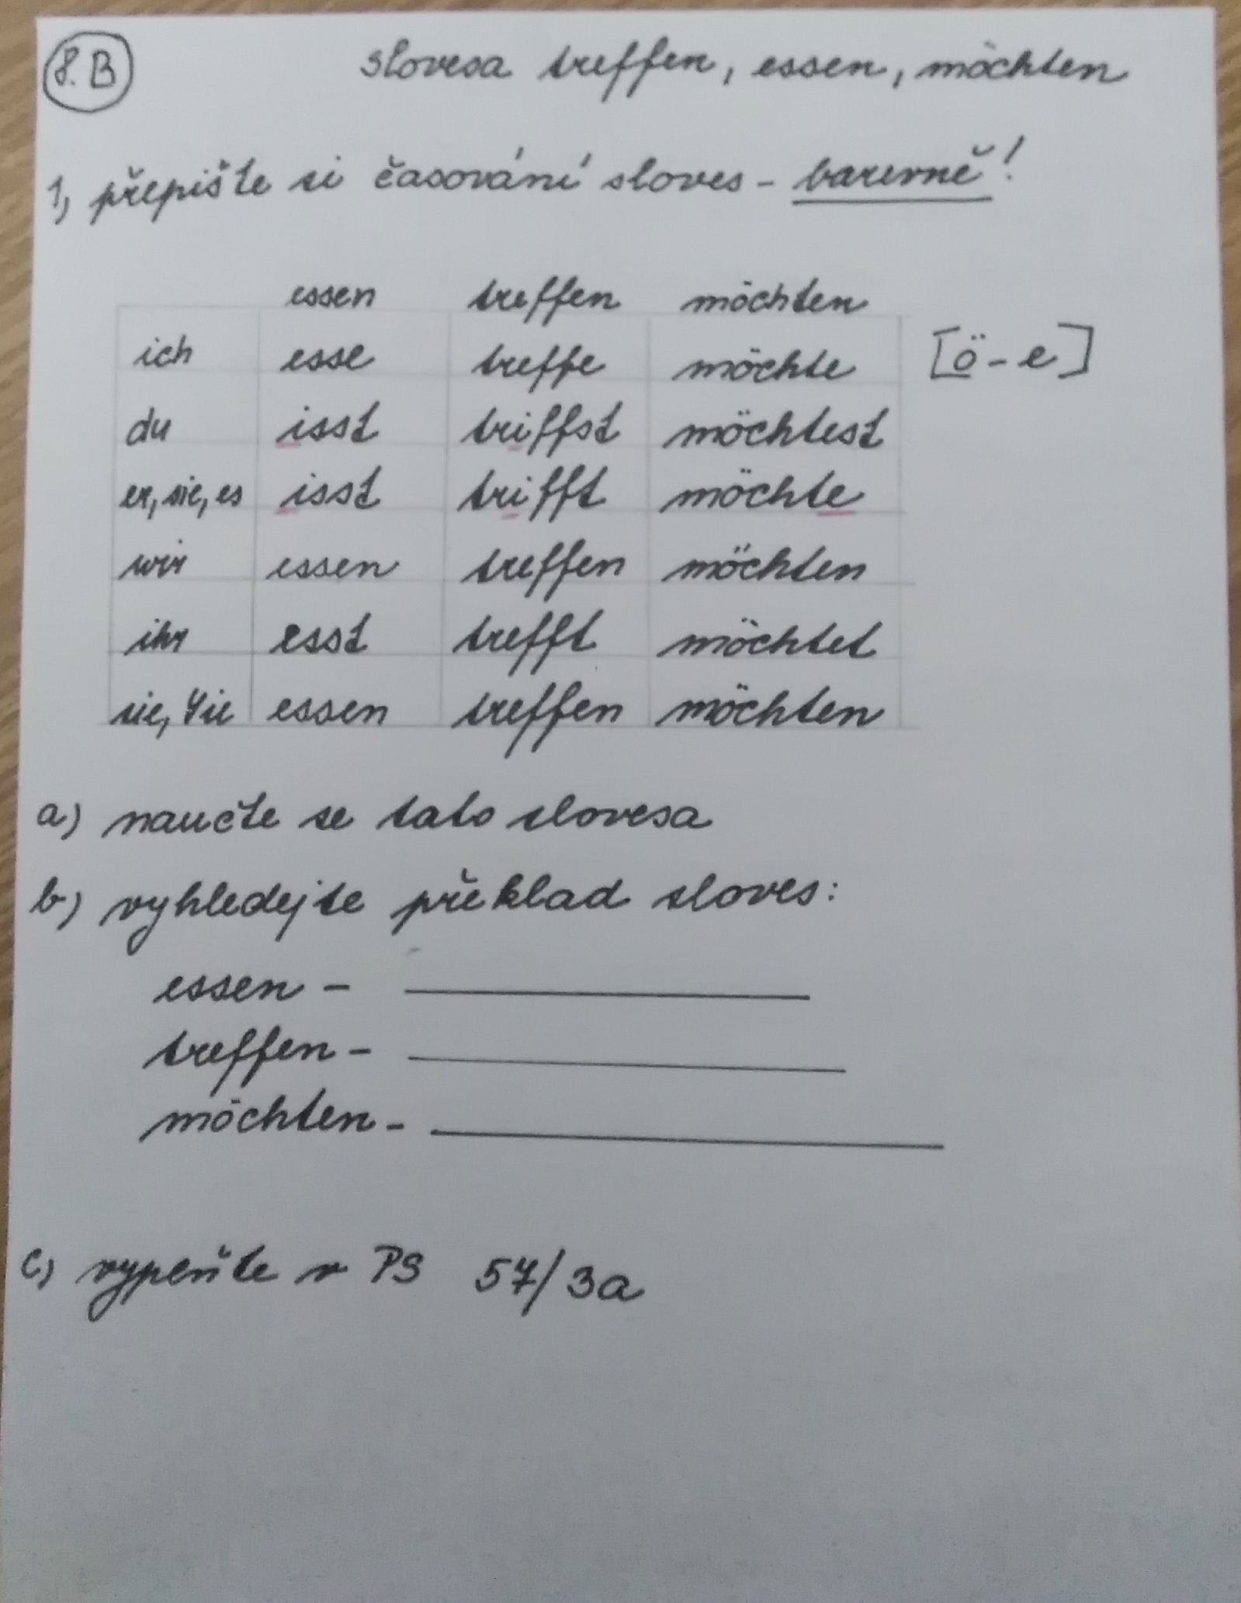
Předmět | Ruský jazyk
Vyučující 8. AB | Olga Kozik | olha.kozik@seznam.cz
